Муниципальное образовательное учреждение дополнительного образования
«Детско-юношеский центр»

Конкурс

«Не привыкай к безделью, учись рукоделию»

Автор-составитель:
Кононова Татьяна Владимировна,
педагог дополнительного образования

Новодвинск
2017 г.
I ПОЯСНИТЕЛЬНАЯ ЗАПИСКА.
Актуальность: мероприятие является традиционным в детском объединении «Мастерица» МОУ ДО «ДЮЦ», основными направлениями деятельности которого являются вязание и изготовление мягкой игрушки, проводится ежегодно для обучающихся 1 года обучения, чтобы в игровой форме познакомить обучающихся между собой, с детским объединением, с ДЮЦ-ем.

Цель: Помощь в адаптации учащихся первого года обучения в детском объединении.

Задачи:
- Познакомить учащихся разных групп, способствовать сплочению коллектива учащихся через совместную игровую деятельность
- познакомить учащихся первого года обучения с традициями детского объединения, с ДЮЦ
- организовать интересный познавательный досуг, поздравить осенних именинников.

Тип занятия: воспитательное мероприятие.
Форма: конкурс.
Методы: беседа, объяснение, рассказ, игра, практическая работа.
Оборудование: картинки к каждому конкурсу для оформления доски, прищепки, 2 шарфа, 2 больших клубка, цифры (2 комплекта), 2 кроссворда, ножницы, овалы, жетоны, пеналы подмастерьям, клятвы, сладкие призы, клубки пряжи именинникам.
Участники: обучающиеся 1 года обучения, помощники в проведении – несколько обучающихся из старшей группы.
Дата проведения: 24 октября 2017 г.

Данная методическая разработка (возможно с небольшими изменениями) может использоваться учителями технологии для проведения урока в нетрадиционной форме по теме «Вязание», воспитательного классного мероприятия, в летних оздоровительных лагерях или в детских объединения декоративно-прикладной направленности.

II СОДЕРЖАНИЕ МЕРОПРИЯТИЯ
1 Оргмомент, приветствие, сообщение темы и цели занятия.
- Здравствуйте, девчонки!
Вы пришли заниматься в д/о «Мастерица» и традиционно на первом празднике-чаепитии мы, по нашей давней традиции, примем в подмастерья и поздравим тех, кто пришёл к нам заниматься в этом году впервые! И поздравим осенних именинников.
И наш праздник я назвала «Не привыкай к безделью, учись рукоделию», потому что уметь что-то делать своими руками – здорово! Это и интересно, и увлекательно, и пользу приносит. Вы со мной согласны? (ответы детей)
- А какую пользу приносит рукоделие, как вы думаете? (ответы детей)
Да, хорошо, когда можешь связать носочки, тапочки, игрушку для себя или в подарок…
Этому и будем продолжать учиться.
- Девочки, для вас рукоделие – это интересное и увлекательное занятие или тяжёлая работа? (ответы детей)
И правда, психологи говорят, что то дело, которым человек увлечён, которое ему интересно, не трудно, оно кажется лёгким, ведь если нам что-то по настоящему нравится, мы можем заниматься этим делом очень долго и даже не устаём.
- А вот от безделья можно устать? (ответы детей)
- У вас такое было когда-нибудь? (ответы детей)

Вот поэтому предлагаю тему нашего праздника сделать ещё и девизом на весь учебный год «Не привыкай к безделью, учись рукоделию»! Согласны? (ответы детей)

2 Основная часть - проведение конкурса
Для того, чтобы рукодельничать, нужны инструменты, материалы и ещё кое-что…
А что именно – вы видите на доске в большой корзинке… (на доске прикреплены картинки) какие-то предметы вы узнали сразу, а смысл некоторых предметов пока непонятен, мы разгадаем его в ходе конкурса. Я предлагаю вам поиграть и поучаствовать в конкурсе.
- Для конкурса нужно разделиться на 2 команды, команды по очереди будут выбирать содержимое корзины – картинки на доске, под каждой картинкой скрывается 1 задание, которое будут выполнять обе команды, при выполнении задания оценивается скорость выполнения, правильность и качество. За выполнение даются жетоны, команда, набравшая большее кол-во жетонов – самая мастеровая и рукодельная.

- И, прежде чем начать Конкурс, командам даётся задание придумать название команды. (Представление названий команд)

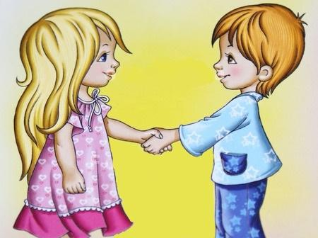
В ходе конкурса порядок конкурсных заданий определяется командами при выборе ими картинок, поэтому нумерация конкурсов изменится.

Конкурс «Знакомство» - нам предстоит познакомиться с вашими командами и мы посмотрим, насколько хорошо вы знакомы друг с другом, для этого каждой команде даётся одинаковое задание –
построится по алфавиту по первой букве имени, по возрастанию:
- по росту,
- по возрасту,
- по алфавиту по 1-й букве имени
- по алфавиту по 1-й букве фамилии
- по номеру дома,
- по номеру квартиры,
- по № школы,
- по № класса,
- по размеру обуви

Конкурс «Клубочки»
В наше д/о вы пришли вязать, а вязание начинается с клубочков. Так получилось, что разноцветная пряжа оказалась смотанная в один большой клубок, ваша задача – размотать его на несколько маленьких клубочков. (Показ, как правильно сматывать пряжу в клубки)

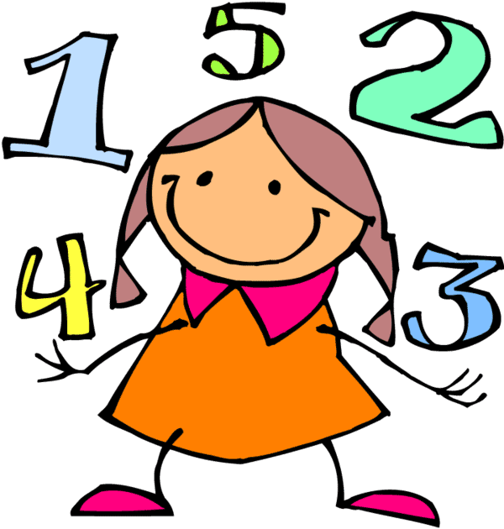
Конкурс «Дружим с математикой!»:
Я думаю, что вы за эти 2 месяца уже поняли, что вязание очень дружит с математикой и сейчас мы посмотрим, как вы дружите с цифрами (выдаются карточки с цифрами по 1-2 карточки 1 участнику команды – приложение 2, участники должны правильно представить ответ на карточках, выбегая к доске)
Вопросы:
- Какой сейчас идёт год? -15
- Во сколько часов начинается занятие у младшей группы? -14
- Сколько будет 7+5? -12
- Сколько воздушных петель мы набирали для вязания коврика?- 20
- ДЮЦ находится на улице 3-ей Пятилетки, а дом №? -26
- Номер телефона на вахте ДЮЦ 4-38-?? -95
- Сколько лет исполнилось ДЮЦ в этом году? -60
- Сколько будет 8Х9? -72
- Сколько будет 15+23? -38

Конкурс «Техника безопасности»:
И ещё мастерица должна соблюдать правила техники безопасности, предлагаю вам разгадать кроссворд (приложение 1)

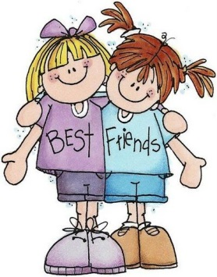
Конкурс «Вместе быстрее и веселее»:
Кроме вязания в нашем д/о мы учимся шить мягкие игрушки и вы должны уметь вырезать детали игрушки из картона и из ткани. Конкурс «вырезание парами». (к доске вызываются по 2 участника от каждой команды, им предлагается объединиться – они сцепляются вместе одной рукой за талию или за плечи друга, остаётся правая рка одного и левая рука другого, им выдаются ножницы и лист с нарисованной геометрической фигурой, нужно вырезать её по линии как можно ровнее не расцепляясь)

Конкурс «Инструменты»:
Кроме ножниц мы с вами работаем другими инструментами и знакомимся с различными материалами, о них для вас – загадки.
- Всех на свете обшивает,
Что сошьёт — не надевает. (Иголка)
- На пальце одном
Ведёрко вверх дном. (Напёрсток)
- Маленького роста я,
Тонкая и острая,
Носом путь себе ищу,
За собою хвост тащу……………………………………………………………….(Игла)
- Инструмент бывалый
Не большой, не малый.
У него полно забот:
Он и режет, и стрижёт!.....................................................................................(Ножницы)
- Лежит старый дед в двести крестов одет.
Он без рук и без ног, а под лавку скок……………………………………...(Клубок)
- Носик как у Буратино, любит рисовать картины…………………………….(Карандаш)
- Здесь сидят, словно на травке и иголки, и булавки…………………...……(Игольница)
- Шагает мастерица
По шёлку да по ситцу,
Как мал её шажок!
Зовётся он - стежок ...(иголка и нить)
- Он разгладит все морщинки, только ты его не тронь –
Он горячий, как огонь………………………………………………………………(Утюг)
- Смотрите, мы раскрыли пасть –
В неё бумагу можно класть,
Бумага в нашей пасти
Разделится на части…………………………………………………………..(Ножницы)
- Я одноухая старуха,
Я прыгаю по полотну
И нитку длинную из уха,
Как паутинку, я тяну ...(Игла)
- Две стройные сестрицы
В руках у мастерицы.
Весь день ныряли в петельки…
И вот он – шарф для Петеньки..............................................................................(Спицы)
- Чем больше кружатся, тем меньше становятся ……………………..……….(Катушки)
- Расчерчу любую ткань, всем на диво, только глянь!
Обведу лекало ловко, будет куколка с обновкой! …………………….………..(Мелок)
- Они обычно для шитья;
И у ежа их видел я.
Бываю на сосне, на ёлке,
А называются - ? ...(Иголки)

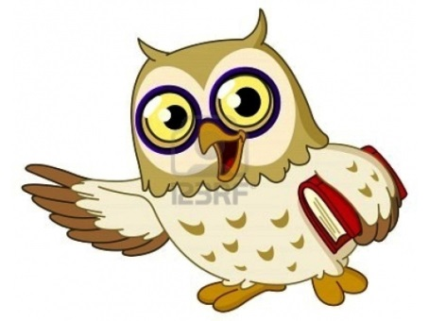
Конкурс «Народная мудрость» (картинка «сова»):
Мы с вами занимаемся в детском объединении «Мастерица» и чтобы стать настоящей мастерицей, давайте познакомимся и будем использовать в работе народную мудрость, которая дошла до нас из далёких времён через пословицы о мастерстве, труде, работе. Я буду называть начало пословицы, а вы – окончание. (задаются по очереди каждой команде)
- С мастерством люди не родятся, а добытым ремеслом гордятся.
- Уменье и труд все перетрут.
- Под лежачий камень и вода не течет.
- Дело мастера боится (а иной мастер дела боится.)
- С мастерством люди не родятся, но добытым мастерством гордятся.
- Землю солнце красит, а человека – труд.
- О человеке судят по его труду.
- Люби дело – мастером будешь.
- Делано наспех — и сделано насмех.
- Маленькое дело лучше большого безделья.
- Кто не работает, тот не ошибается.
- Была бы охота – заладиться всякая работа.
- Кто не работает, тот и не ест.
- Не то дорого, что красного золота, а дорого, что доброго мастерства.
- Ремесло не коромысло, плеч не оттянет.
- Делу — время, потехе — час.
- Ремесло пить-есть не просит, а хлеб приносит.
- Не просит ремесло хлеба, а само кормит.
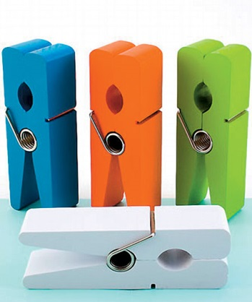
Конкурс «Прищепка»:
Настоящая мастерица должна быть внимательной и находчивой.
Конкурс с прищепками (по 2 человека от команды, одному из них завязывают глаза, на другого человека команда прикрепляет 5-6 прищепок, даётся задание с завязанными глазами найти все прикреплённые прищепки на сопернике)

3 Подведение итогов, награждение победителей.
(считаем жетончики, выявляем команду-победителя, вручение сладких призов)
- Понравилась вам игра? (ответы детей)
- Что вы узнали сегодня нового? (ответы детей)
- Какое задание особенно запомнилось? (ответы детей)
- Научились ли вы сматывать пряжу в клубочки? Это трудно? Сможете научить маму или бабушку? (ответы детей)

Занимаясь в нашем детском объединении, вы все становитесь ученицами – вы научитесь вязать крючком и спицами, шить мягкие игрушки, мастерить интересные поделки. Мы с вами научимся работать с различными материалами – пряжей, тканью, кожей, картоном, мехом, синтепоном, паролоном, узнаем, что такое фурнитура и многое-многое другое…
И сегодня вас, тех, кто пришёл к нам заниматься первый год, мы все вместе, по нашей давней традиции, будем принимать в подмастерья!
- Как вы думаете, кто такие «подмастерья»? (ответы детей)
- Т.е., подмастерья находятся в обучении у мастера и после окончания обучения тоже становятся мастерами или мастерицами.

ПОДМАСТЕРЬЕ: ученик или подручный мастера, выполняющий работу, которая требует достаточной квалификации; находящийся в выучке у кого-нибудь.

- Приём в подмастерья учащихся I года обучения (клятва, вручение памятного подарка)
- Поздравление осенних именинников
- Праздничное чаепитие, коллективные игры («Весёлые покупки», «Больше всего на свете я люблю…», «Мигалки», «Светофор» и др.) (Приложение 3, 4)

III ИТОГОВАЯ ЧАСТЬ
Вывод: Праздник проведён успешно, дети были активны, с удовольствием участвовали в конкурсах, длительность мероприятия около 1,5 час. Конкурс получил хорошие отзывы участников, многие конкурсы понравились и запомнились, дети научились наматывать клубки пряжи, познакомились с новыми для себя пословицами. Очень понравились чаепитие и активные игры, завершившие мероприятие.

Приложение 1
Кроссворд «УГАДАЙ-КА»
 |  | 1 |  |  |  |  |  |  | 7
3
 |  |  |  | 2
 | 4 5
 | 6

 | По вертикали: |  | По горизонтали:
1. | Они не должны быть ржавыми. | 2. | Место для хранения крючков, спиц, ножниц.
5. | Для хранения этого инструмента есть игольница. | 3. | Все клубочки лежат в ней.
 |  | 5. | Её нельзя отрывать и отгрызать зубами.
7 | Маленький стаканчик защитит ваш пальчик. | 6. | Для хранения этого инструмента есть игольница.
Ответы:
Кроссворд «УГАДАЙ-КА»
 |  | Б |  |  |  |  |  |  | Н
К  3 | Л | У | Б | О | Ч | Н | И | Ц | А
 |  | Л |  |  |  |  |  |  | П
 |  | А |  |  |  |  |  |  | Ё
 |  | В | 2 | Ф | У | Т | Л | Я | Р
 | 4 | К |  |  |  |  |  |  | С
5 | Н | И | Т | К | А |  |  |  | Т
 | О |  |  |  |  |  |  |  | О
 | Ж |  |  |  |  |  |  |  | К
 | Н
6 | И | Г | Л | А
 | Ц
 | Ы
7
1

 |  | По вертикали: |  | По горизонтали:
 | 1. | Они не должны быть ржавыми. | 2. | Место для хранения крючков, спиц, ножниц.
 | 5. | Для хранения этого инструмента есть игольница. | 3. | Все клубочки лежат в ней.
 |  |  | 5. | Её нельзя отрывать и отгрызать зубами.
 | 7 | Маленький стаканчик защитит ваш пальчик. | 6. | Для хранения этого инструмента есть игольница.  Приложение 2
1 |  |  |  | 2
3 |  |  |  | 4
5 |  |  |  | 6
7 |  |  |  | 8
9 |  |  |  | 0

Приложение 3

Игра "Весёлые покупки".
На стол кладутся две колоды карточек. В первой колоде в карточки вписаны имена существительные, во второй – глаголы. Ведущий перетасовывает одну колоду, затем другую, и приглашает "покупателей" в магазин (вывеска "Весёлый магазин"). Игроки по очереди подходят и "покупают товар", т.е. берут по одной карточке из каждой колоды, читают, что купили. Приз получает тот, у кого карточки совпадут по значению.

1. Платье. | 11. Колбаса.
2. Брошь. | 12. Зелёный лук.
3. Карманный платок в карман. | 13. Носовой платок.
4. Вареная курица. | 14. Ваза.
5. Мыло. | 15. Зонтик.
6. Орехи. | 16. Цветы.
7. Скрипка | 17. Пирожное.
8. Машина "Жигули". | 18. Кукла – голыш.
9. Кот. | 19. Горчица.
10. Шляпа. | 20. Книга.

1. Выглажу утюгом. | 11. Поджарю её и съем.
2. Прикреплю на грудь. | 12. Положу в окрошку.
3. Оболью духами и положу в карман. | 13. Вытру нос.
4. Разорву на части и съем. | 14. Поставлю на стол, и буду любоваться
5. Захвачу с собой в баню. | 15. Прикроюсь от дождя.
6. Разгрызу и съем. | 16. Буду нюхать.
7. Буду на ней играть. | 17. Полакомлюсь.
8. Сяду и поеду. | 18. Вымою и положу спать.
9. Возьму на руки, и буду гладить. | 19. Намажу на хлеб.
10. Надену на голову. | 20. Открою, и буду читать.

Правила игры «Светофор»
С помощью считалочки выбирается водящий, рисуются 2 линии на расстоянии нескольких метров друг от друга.
Игроки встают за одну из линий. Водящий встает в центр между линиями и поворачивается к игрокам спиной. Далее он называет любой цвет и поворачивается к игрокам.
Дети ищут у себя этот цвет на одежде, если они его находят, то показывают его ведущему, и спокойно проходят на ту сторону. Если у игрока этого цвета нет, он должен перебежать на другую сторону, задача водящего попытаться осалить его.
Тот, кого осалят, становится водящим.
Если все прошли-перебежали на другую сторону, водящий отворачивается и загадывает новый цвет.
Очень любят играть в светофор девчонки, потому что у них одежда всегда красочнее и ярче, чем у мальчишек.
Перед началом игры следует договориться о том можно ли искать цвета на заколках, бусах, часах и других аксессуарах

Приложение 4
Игра "Мигалки".
Играющие садятся в круг, один стул пустой. За спиной у каждого стула стоит по человеку. Ведущий (у него стул пустой) незаметно для стоящих мигает сидящим. Тот, кому он мигнул, должен перебежать на пустой стул, стоящие же за стульями стараются не допустить этого. Сидящие и стоящие могут поменяться местами.
Вариант игры без стульев:
Играющие во внутреннем круге не сидят, а стоят. Игроки внешнего круга смотрят на пятки своего партнера, руки держат за спиной. Ведущий также мигает кому-либо из внутреннего круга. Если его успели поймать - пара меняется местами. Если игроку, стоящему во внешнем кругу не удалось это, то он становится ведущим, а игрок, успевший перебежать, становится игроком внешнего круга.

Интернет-источники:
- https://bosichkom.com/игры-для-детей/светофор - «Босичком» - игры для детей
- https://studopedia.ru/15_132597_podvizhnie-igri.html -«Студопедия» - Ваша энциклопедия

